

Modul 3
Disusun Oleh :
Dedik Romahadi, ST., M.Sc
Sub-CPMK 1.3 - Memahami Konsep dan teori-teori daya pada jaringan listrik DC dengan 1 sumber tegangan
Sub - CPMK
Alat hitung paling dasar mata kuliah ini: hukum Ohm, hubungan seri dan paralel, hukum Kirchhoff, daya dan energi, rugi dan efisiensi.
Abstrak
Program Studi : S1 Teknik Mesin
Fakultas : Teknik
myclass.mercubuana.ac·id
Daya pada Jaringan Listrik DC dengan Satu Sumber Tegangan
MODUL PERKULIAHAN
LISTRIK
Kode Mata kuliah W132500023
TEKNIK TENAGA
Disusun Oleh
Dedik Romahadi, ST., M.Sc
www.mercubuana.ac·id
🔗 MODUL INTERAKTIF
https://dedik-romahadi.github.io/Mechanical-Engineering-Courses/Teknik-Tenaga-Listrik/Modul/Modul-3.html
Pada layar masuk, pilih tombol “👁️ Mode Preview (Tanpa Login)” untuk membaca seluruh materi tanpa perlu NIM dan PIN. Untuk mengerjakan Tugas dan Forum, masuk sebagai Mahasiswa memakai NIM dan PIN.
PENDAHULUAN
Alat hitung paling dasar mata kuliah ini: hukum Ohm, hubungan seri dan paralel, hukum Kirchhoff, daya dan energi, rugi dan efisiensi, sumber nyata dengan hambatan dalam, transfer daya maksimum, sampai pemilihan kabel DC dari jatuh tegangan. Dipakai langsung pada sistem baterai, PLTS off-grid, kendaraan listrik, dan panel DC, dan menjadi fondasi analisis jaringan AC pada pertemuan berikutnya.
Capaian Pembelajaran (Sub-CPMK)
• Sub-CPMK 1.3: Memahami Konsep dan teori-teori daya pada jaringan listrik DC dengan 1 sumber tegangan
• Bahan kajian: Hukum Ohm, daya, dan energi; seri–paralel; hukum Kirchhoff; Rugi dan efisiensi penyaluran; sumber nyata dan transfer daya maksimum; Jatuh tegangan dan pemilihan penampang kabel DC.
• Indikator: Ketepatan menerapkan hukum Ohm dan Kirchhoff pada jaringan DC satu sumber; Ketepatan menghitung daya, rugi, efisiensi, transfer daya maksimum, dan penampang kabel.
• Kedudukan: Pertemuan 3 dari 16, bobot penilaian Tugas 4 %, UTS 5 %, UAS 0 % (SIA).
HUKUM OHM,
DAYA, DAN ENERGI
Jaringan DC dengan satu sumber adalah laboratorium paling sederhana untuk memahami tenaga listrik: tidak ada fasa, tidak ada reaktansi, hanya tegangan, arus, resistansi, dan daya. Semua perhitungan modul ini dan Modul 4 dibangun dari dua hubungan: hukum Ohm pada Persamaan (1) dan daya pada Persamaan (2). Gambar 1 memperlihatkan rangkaian dasarnya.
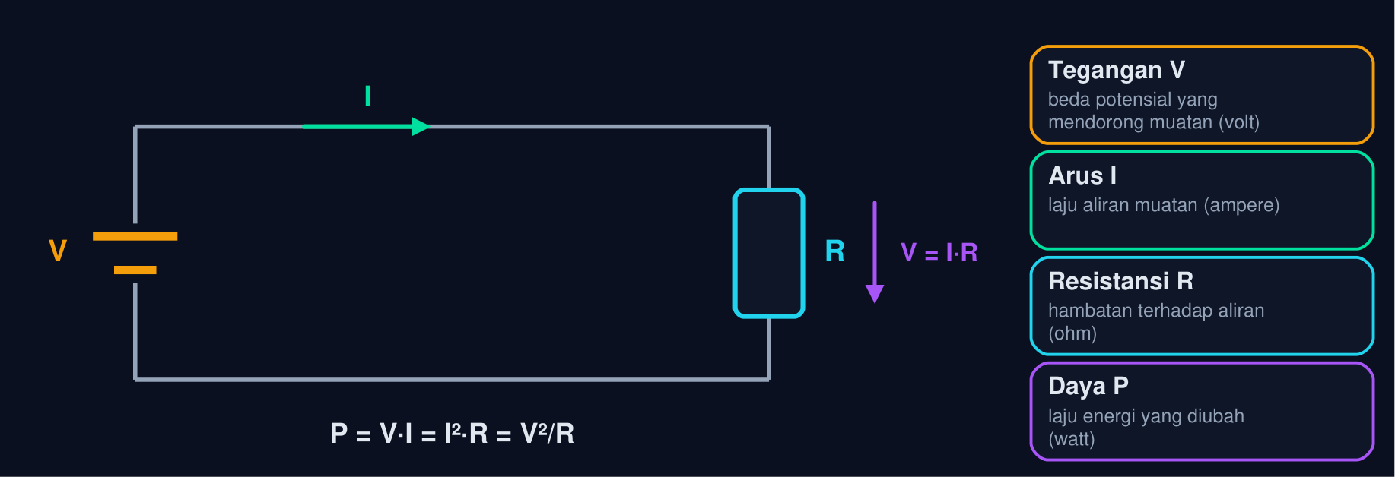
Gambar 1 — Rangkaian DC satu sumber, satu beban. Sumber tegangan mendorong arus melalui beban beresistansi R; tegangan pada beban, arus, dan daya saling terkait lewat hukum Ohm.
Hukum Ohm
V = I R Leftrightarrow I = V/R (1)
Pemanas DC 8 Ω pada 48 V menarik I = 48/8 = 6 A. Resistansi penghantar bergantung bahan dan ukurannya: R = ρL/A (Modul 2, Persamaan 8), dan naik sekitar 0,4% per °C untuk tembaga dan aluminium.
📐 Persamaan (1) — Hukum Ohm berlaku untuk penghantar dan beban resistif (pemanas, lampu pijar, kabel). Motor, baterai yang diisi, dan elektronika daya bukan resistor murni, tetapi pada satu titik kerja tetap dapat diwakili resistansi setara.
• V: Tegangan pada elemen (V)
• I: Arus melalui elemen (A)
• R: Resistansi elemen (Ω)
Daya pada Beban Resistif
P = V I = I² R = V²/R (2)
Ketiga bentuk setara lewat hukum Ohm; pilih yang besarannya diketahui. Pemanas 8 Ω pada 48 V: P = 48²/8 = 288 W, atau 6²×8 = 288 W. Energi yang terpakai selama t jam adalah E = P t (Wh).
📐 Persamaan (2) — Bentuk I²R menjelaskan mengapa rugi kabel tumbuh cepat: arus dua kali lipat, panas empat kali lipat. Bentuk V²/R menjelaskan mengapa lampu 12 V yang dipasang pada 24 V terbakar: dayanya empat kali lipat.
• P: Daya (W)
• V: Tegangan (V)
• I: Arus (A)
• R: Resistansi (Ω)
• Sumber Tegangan: Baterai, catu daya, panel surya melalui pengendali muatan, atau generator DC. Modul ini membahas satu sumber; dua sumber atau lebih dibahas Modul 4. E (ggl)
• Beban Resistif: Pemanas, lampu pijar, elemen las, rem resistif. Arus dan tegangannya sebanding; dayanya seluruhnya menjadi panas atau cahaya. P = V2/R
• Penghantar: Kabel dan rel punya resistansi kecil tetapi tidak nol; pada arus besar ia menimbulkan jatuh tegangan dan rugi yang harus diperhitungkan. R = ρL/A
• Konvensi Arah: Arus konvensional mengalir dari kutub positif ke negatif di luar sumber. Tanda hasil hitung yang negatif berarti arah sebenarnya berlawanan dengan yang diandaikan.
• Energi dan Tagihan: Pemakaian energi E = P t dalam Wh atau kWh; baterai dinilai dalam Ah (arus × jam) yang bila dikalikan tegangan menjadi Wh. E = P t
• Suhu: Resistansi kabel naik bersama suhu, sehingga kabel yang panas makin boros; itulah alasan tabel kabel memberi kemampuan hantar arus pada suhu tertentu.
🔤 Arti notasi:
• E: Gaya gerak listrik sumber (V)
• ρ: Resistivitas (Ω·mm²/m)
• L: Panjang (m)
• A: Luas penampang (mm²)
• t: Waktu (jam)
Tabel 1. Beban DC: Tegangan, Daya, Arus, Resistansi setara.
Beban DC | Tegangan | Daya | Arus | Resistansi setara
Lampu LED kendaraan | 12 V | 18 W | 1,5 A | 8 Ω
Pemanas air PLTS | 48 V | 800 W | 16,67 A | 2,88 Ω
Motor bor 48 V (titik kerja) | 48 V | 600 W | 12,5 A | 3,84 Ω
Elemen las DC | 36 V | 5400 W | 150 A | 0,24 Ω
Pengisi daya EV 400 V | 400 V | 50 kW | 125 A | 3,2 Ω

📜 Sedikit Sejarah: Georg Simon Ohm menerbitkan hubungan tegangan–arus–resistansi pada 1827 dan sempat dicemooh, sampai Royal Society menganugerahinya Copley Medal pada 1841. Gustav Kirchhoff, saat masih mahasiswa pada 1845, merumuskan dua hukum jaringan yang menyusul di Bagian 03. Kedua hukum ini cukup untuk menyelesaikan seluruh rangkaian resistif, dan tetap menjadi dasar perangkat lunak analisis aliran daya yang dipakai di Pertemuan 15.
💡 Cara Membaca Modul Ini: Bagian 01–03 adalah alat: hukum Ohm, seri–paralel, dan Kirchhoff. Bagian 04–06 memakainya pada persoalan tenaga: rugi dan efisiensi, sumber nyata dan transfer daya, serta kabel DC. Setiap persamaan diberi nomor dan dipakai lagi di animasi (Bagian 07), cell Python (Bagian 08), dan tugas.
HUBUNGAN SERI
DAN PARALEL
Beban di dunia nyata jarang sendirian: pemanas, lampu, dan motor dipasang paralel pada rel yang sama, dan kabel menuju mereka seri dengan bebannya. Dua aturan penggabungan pada Persamaan (3) dan (4) memungkinkan jaringan apa pun direduksi menjadi satu resistor ekuivalen, lalu dibuka kembali untuk mendapatkan arus dan tegangan setiap elemen. Gambar 2 membandingkan keduanya.
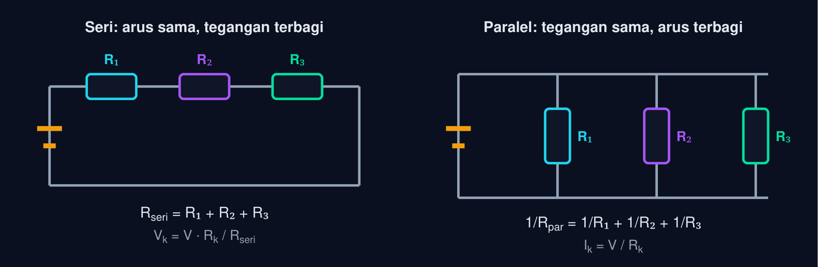
Gambar 2 — Hubungan seri dan paralel. Dalam hubungan seri arus sama dan tegangan terbagi; dalam hubungan paralel tegangan sama dan arus terbagi. Setiap jaringan resistif dapat direduksi bertahap dengan dua aturan ini.
Resistansi Seri dan Pembagi Tegangan
R_{seri} = R₁ + R₂ + ⋯ + R_{n}, V_{k} = V R_{k}/R_{seri} (3)
Tiga resistor 4, 12, dan 6 Ω seri pada 48 V: R_{seri} = 22 Ω, I = 2,18 A, dan tegangan pada resistor 12 Ω adalah 48 × 12/22 ≈ 26,2 V. Resistor terbesar mendapat tegangan terbesar.
📐 Persamaan (3) — Arus yang sama melewati setiap elemen seri, jadi tegangan terbagi sebanding resistansi. Inilah alasan kabel panjang (resistansi seri dengan beban) 'merampas' sebagian tegangan sumber sebelum sampai ke beban.
• R_{seri}: Resistansi ekuivalen seri (Ω)
• R_{k}: Resistor ke-k
• V_{k}: Tegangan pada resistor ke-k
• V: Tegangan total
Resistansi Paralel dan Pembagi Arus
1/R_{par} = 1/R₁ + 1/R₂ + ⋯, I₁ = I R₂/(R₁ + R₂) (dua cabang) (4)
Resistor 12 Ω dan 6 Ω paralel: R_{par} = 12×6/18 = 4 Ω, lebih kecil daripada resistor terkecilnya. Dua cabang: R_{par} = R₁R₂/(R₁+R₂); arus lebih besar mengalir ke cabang beresistansi lebih kecil.
📐 Persamaan (4) — Tegangan yang sama pada setiap cabang paralel membuat arus tiap cabang bebas satu sama lain: menambah beban paralel tidak mengubah arus beban yang sudah ada, hanya menambah arus total dari sumber. Itulah cara semua beban rumah dan pabrik dihubungkan.
• R_{par}: Resistansi ekuivalen paralel (Ω)
• R₁, R₂: Resistor cabang
• I: Arus total masuk
• I₁: Arus cabang 1
• Seri: Satu jalur arus. Putus di satu titik memadamkan semuanya (lampu hias lama). Resistansi total selalu lebih besar daripada yang terbesar. Rseri > max Rk
• Paralel: Banyak jalur arus dengan tegangan sama. Resistansi total lebih kecil daripada yang terkecil; beban dapat ditambah tanpa mengganggu beban lain. Rpar < min Rk
• Reduksi Bertahap: Gabungkan bagian yang jelas seri atau paralel, ganti dengan satu resistor, ulangi sampai tinggal satu; lalu bekerja mundur untuk mendapatkan arus dan tegangan tiap elemen.
• Dua Resistor Sama: Dua resistor R paralel memberi R/2; n resistor sama paralel memberi R/n. Cara cepat menaksir resistansi kabel ganda atau baterai paralel. R/n
• Baterai Seri–Paralel: Sel seri menjumlahkan tegangan, sel paralel menjumlahkan kapasitas (Ah). Paket baterai EV 400 V adalah ratusan sel seri, masing-masing beberapa sel paralel.
• Jebakan Umum: Menjumlahkan resistansi paralel seperti seri, atau mengambil kebalikan hanya sekali. Periksa: hasil paralel harus lebih kecil daripada resistor terkecil.
Tabel 2. Susunan: Resistansi ekuivalen, Arus dari 48 V, Daya total.
Susunan | Resistansi ekuivalen | Arus dari 48 V | Daya total
4 Ω seri 12 Ω seri 6 Ω | 22 Ω | 2,182 A | 104,7 W
4 Ω ‖ 12 Ω ‖ 6 Ω | 2,000 Ω | 24,000 A | 1.152,0 W
4 Ω seri (12 Ω ‖ 6 Ω) | 8,000 Ω | 6,000 A | 288,0 W
(4 Ω seri 12 Ω) ‖ 6 Ω | 4,364 Ω | 11,000 A | 528,0 W

📊 Cara Membaca Tabel di Atas: resistor yang sama memberi daya total yang sangat berbeda tergantung susunannya, dari 105 W (seri) sampai 1152 W (paralel). Sumber 48 V yang sama 'melihat' beban yang berbeda. Saat merancang rangkaian pemanas atau lampu, susunan menentukan daya total sekaligus arus yang harus disediakan sumber dan kabelnya.
HUKUM KIRCHHOFF
DAN REDUKSI JARINGAN
Dua hukum Kirchhoff menyatakan hal yang sederhana, yaitu muatan tidak hilang di simpul dan energi tidak hilang mengelilingi loop, tetapi bersama hukum Ohm keduanya cukup untuk menyelesaikan jaringan resistif apa pun. Untuk jaringan satu sumber, reduksi seri–paralel biasanya sudah cukup, dan Kirchhoff dipakai untuk memeriksa hasilnya. KCL dituliskan pada Persamaan (5) dan KVL pada Persamaan (6). Gambar 3 memberi contoh yang dipakai sepanjang bagian ini.
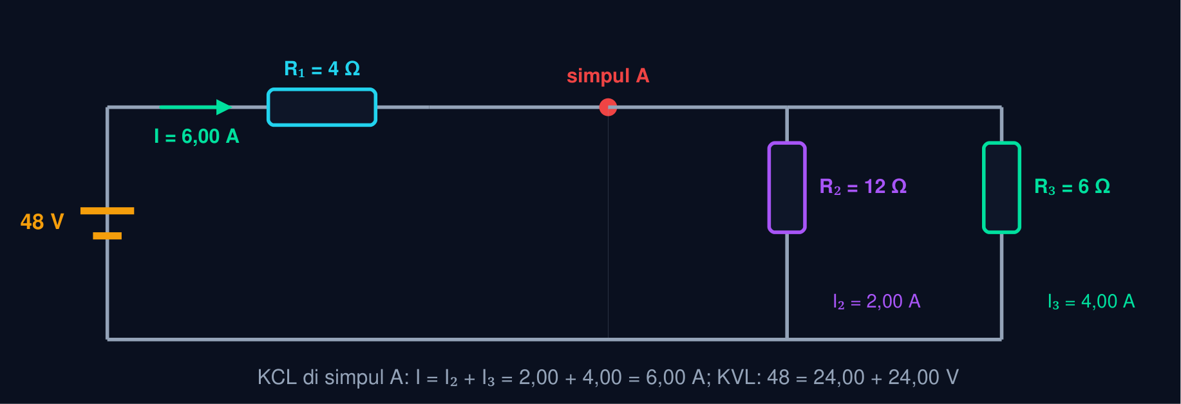
Gambar 3 — Jaringan seri–paralel dan hukum Kirchhoff. Sumber 48 V memasok R₁ = 4 Ω yang seri dengan R₂ = 12 Ω ‖ R₃ = 6 Ω; arus terbagi di simpul A menurut KCL, dan tegangan terbagi mengelilingi loop menurut KVL.
Hukum Arus Kirchhoff (KCL)
Σ I_{masuk} = Σ I_{keluar} pada setiap simpul (5)
Di simpul A pada Gambar 3, arus I = 6,000 A terbagi menjadi I₂ = 2,000 A dan I₃ = 4,000 A; jumlahnya tepat I. Muatan tidak menumpuk di simpul.
📐 Persamaan (5) — KCL adalah kekekalan muatan: apa yang masuk harus keluar. Ia dipakai setiap kali beban dijumlahkan pada satu rel (arus rel = jumlah arus penyulang, Modul 2 soal C9) dan menjadi dasar metode nodal pada Modul 4.
• I_{masuk}: Arus yang menuju simpul
• I_{keluar}: Arus yang meninggalkan simpul
Hukum Tegangan Kirchhoff (KVL)
Σ_{loop} V = 0 Leftrightarrow E = Σ I_{k} R_{k} (6)
Mengelilingi loop luar Gambar 3: 48 = I R₁ + V_{par} = 24,00 + 24,00 V. Jumlah kenaikan tegangan (sumber) sama dengan jumlah jatuh tegangan (beban dan kabel).
📐 Persamaan (6) — KVL adalah kekekalan energi per satuan muatan. Bentuk praktisnya: tegangan sumber = jatuh tegangan kabel pergi + tegangan beban + jatuh tegangan kabel pulang, rumus yang dipakai di Bagian 06 untuk memilih kabel.
• V: Tegangan tiap elemen dalam loop, bertanda
• E: Ggl sumber
• I_{k}, R_{k}: Arus dan resistansi elemen ke-k
• Simpul: Titik pertemuan dua kawat atau lebih. Kawat tanpa resistansi menyatukan titik-titik menjadi satu simpul dengan tegangan sama.
• Loop: Lintasan tertutup mana pun melalui elemen rangkaian. KVL berlaku untuk setiap loop, termasuk yang tidak memuat sumber.
• Langkah Penyelesaian: Reduksi ke satu resistor → arus sumber → tegangan tiap blok (pembagi tegangan) → arus tiap cabang (pembagi arus) → daya tiap elemen. Periksa dengan KCL dan KVL.
• Pemeriksaan Daya: Daya sumber E I harus sama dengan jumlah I_{k}² R_{k} seluruh elemen. Selisih berarti ada salah hitung. E I = Σ Ik2 Rk
• Tanda: Tetapkan arah arus sembarang, lalu ikuti loop: melewati resistor searah arus berarti jatuh tegangan (−IR), melewati sumber dari − ke + berarti naik (+E).
• Bukan Seri, Bukan Paralel: Jembatan (bridge) dan jaringan bersilang tidak dapat direduksi seri–paralel; di sana KCL dan KVL dipakai langsung sebagai persamaan simultan (Modul 4).
Tabel 3. Elemen (Gambar 3): Arus (A), Tegangan (V), Daya (W).
Elemen (Gambar 3) | Arus (A) | Tegangan (V) | Daya (W)
R₁ = 4 Ω | 6,000 | 24,00 | 144,00
R₂ = 12 Ω | 2,000 | 24,00 | 48,00
R₃ = 6 Ω | 4,000 | 24,00 | 96,00
Sumber 48 V | 6,000 | 48 | 288,00

💡 Membaca Tabel di Atas: jumlah daya ketiga resistor (288,00 W) sama dengan daya sumber (288,00 W): pemeriksaan energi yang selalu layak dilakukan. Soal C12 memakai jaringan seperti ini dengan angka dari NIM Anda.
DAYA, RUGI,
DAN EFISIENSI PENYALURAN
Sumber harus memasok daya beban ditambah semua rugi di antaranya. Pada jaringan DC, rugi hampir seluruhnya adalah rugi Joule pada kabel, yang berbanding kuadrat arus. Efisiensi penyaluran dituliskan pada Persamaan (7), dan Gambar 4 memperlihatkan mengapa arus besar begitu mahal.
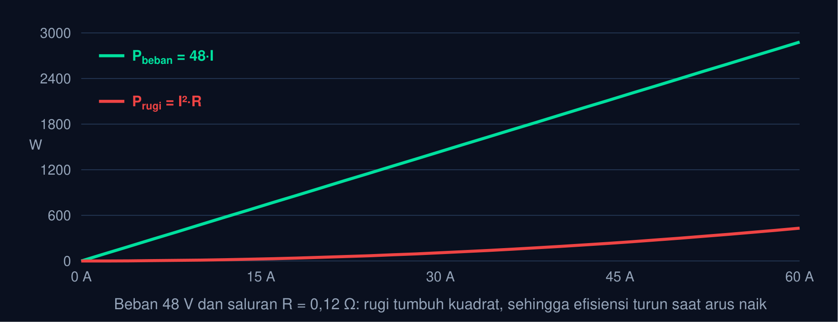
Gambar 4 — Daya beban dan rugi saluran terhadap arus. Daya beban naik linear dengan arus, rugi saluran naik kuadrat; pada arus besar rugi menjadi bagian yang berarti dan efisiensi turun.
Efisiensi Penyaluran DC
η = P_{beban}/(P_{beban} + I² R_{sal}) = V_{beban}/(V_{beban} + I R_{sal}) (7)
R_{sal} = resistansi total saluran pergi-pulang. Beban 48 V berarus 40 A melalui saluran 0,12 Ω: P_{beban} = 1920 W, P_{rugi} = 40²×0,12 = 192 W, η = 1920/2112 ≈ 90,9%.
📐 Persamaan (7) — Bentuk kedua memperlihatkan bahwa efisiensi penyaluran sama dengan perbandingan tegangan beban terhadap tegangan sumber. Menaikkan tegangan sistem (12 → 48 → 400 V) menurunkan arus untuk daya yang sama, sehingga rugi kuadratik jatuh drastis, alasan yang sama dengan transmisi AC bertegangan tinggi di Modul 1.
• η: Efisiensi penyaluran
• P_{beban}: Daya yang diterima beban (W)
• I: Arus saluran (A)
• R_{sal}: Resistansi saluran pergi-pulang (Ω)
• V_{beban}: Tegangan di beban (V)
• Rugi Joule: Setiap ampere yang melewati resistansi mengubah energi menjadi panas sebesar I²R. Pada kabel, panas ini terbuang; pada pemanas, itulah gunanya. P = I2 R
• Jatuh Tegangan: Kabel seri dengan beban 'merampas' tegangan IR_{sal}; beban menerima kurang dari tegangan sumber. Motor dan lampu bekerja di bawah spesifikasinya. Vbeban = E − IRsal
• Tegangan Lebih Tinggi: Untuk daya sama, menggandakan tegangan membagi dua arus dan membagi empat rugi. Sistem PLTS rumah bergeser dari 12 V ke 48 V; EV memakai 400–800 V. Prugi ∝ 1/V2
• Energi Rugi: Rugi daya kecil yang berlangsung ribuan jam menjadi energi besar: kabel 100 W rugi selama 8 jam/hari setahun membuang hampir 300 kWh. Erugi = Prugi t
• Sasaran Rancangan: Praktik lazim: jatuh tegangan kabel ≤ 3% pada cabang dan ≤ 5% total dari sumber ke beban terjauh; efisiensi kabel ≥ 95%.
• Efisiensi Baterai: Baterai pun punya hambatan dalam; saat diisi dan dikosongkan sebagian energi hilang sebagai panas I² r. Pengisian cepat berarti rugi lebih besar.
Tabel 4. Tegangan sistem: Arus untuk 2,4 kW, Rugi pada Rsal = 0,12 Ω, Efisiensi.
Tegangan sistem | Arus untuk 2,4 kW | Rugi pada R_{sal} = 0,12 Ω | Efisiensi
12 V | 200,0 A | 4.800,0 W | 33,33%
24 V | 100,0 A | 1.200,0 W | 66,67%
48 V | 50,0 A | 300,0 W | 88,89%
96 V | 25,0 A | 75,0 W | 96,97%
400 V | 6,0 A | 4,3 W | 99,82%

📊 Cara Membaca Tabel di Atas: daya beban dan kabel sama, hanya tegangan sistem yang berubah. Pada 12 V, 2,4 kW memerlukan 200 A dan rugi 4,8 kW, lebih besar daripada bebannya sendiri; pada 48 V rugi tinggal 300 W; pada 400 V hampir tak terasa. Inilah alasan sistem daya besar tidak pernah berjalan pada tegangan rendah, dan pilihan tegangan adalah keputusan pertama dalam merancang sistem DC.
SUMBER NYATA DAN
TRANSFER DAYA MAKSIMUM
Setiap sumber punya hambatan dalam, sehingga tegangan terminalnya turun saat dibebani dan sebagian daya hilang di dalam sumber itu sendiri. Dari sini lahir dua hasil penting: tegangan terminal pada Persamaan (8) dan teorema transfer daya maksimum pada Persamaan (9), yang sekaligus menunjukkan mengapa sistem tenaga tidak pernah dioperasikan pada titik daya maksimum. Gambar 5 memperlihatkan kedua kurvanya.
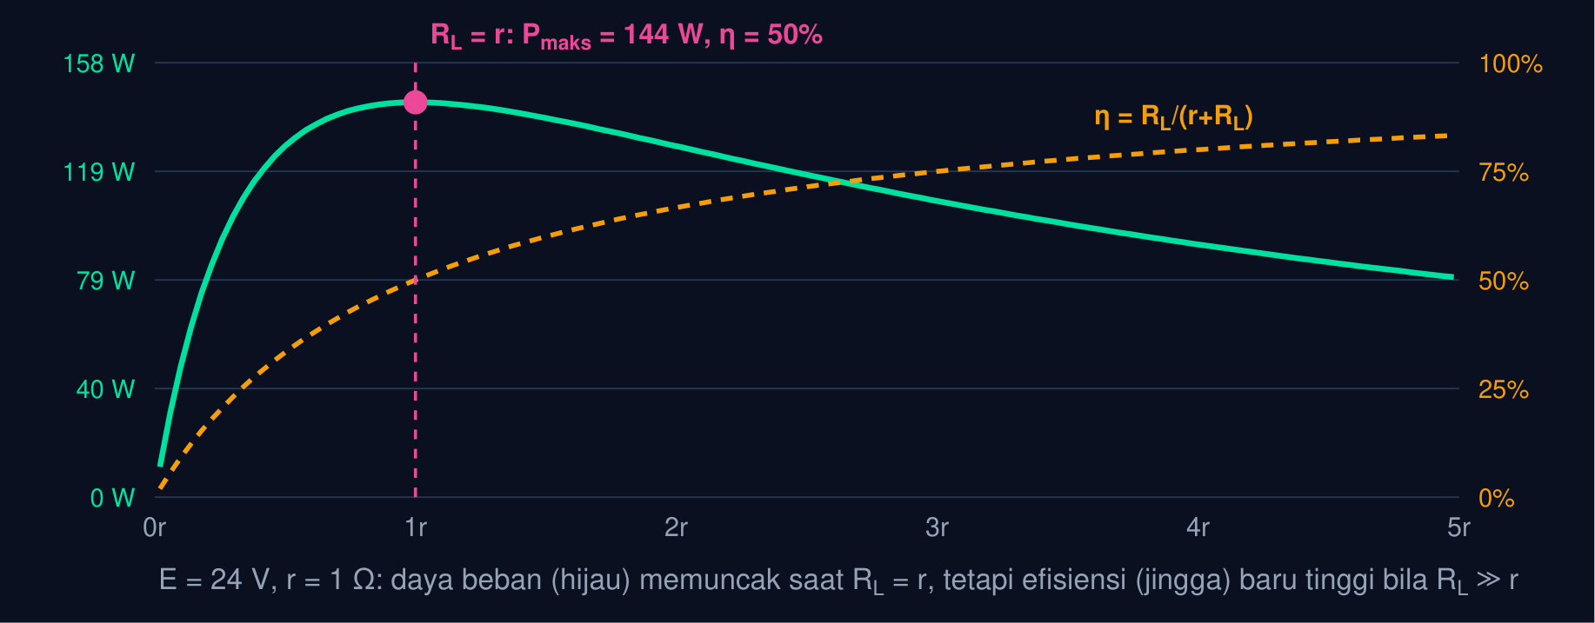
Gambar 5 — Transfer daya maksimum dan efisiensi terhadap R_{L}. Daya ke beban memuncak saat resistansi beban sama dengan hambatan dalam sumber, tetapi pada titik itu separuh daya terbuang di dalam sumber; sistem tenaga bekerja jauh di kanan titik ini.
Sumber Nyata: Tegangan Terminal
V_{t} = E − I r, I_{sc} = E/r (8)
Baterai 12,6 V dengan hambatan dalam 0,05 Ω: saat memasok 60 A, V_{t} = 12,6 − 60×0,05 = 9,6 V; arus hubung singkatnya 12,6/0,05 = 252 A. Tegangan terminal turun linear terhadap arus.
📐 Persamaan (8) — Tidak ada sumber yang ideal: baterai, panel surya, dan generator semuanya 'melemah' saat dibebani. Hambatan dalam yang kecil (baterai starter mobil: miliohm) berarti tegangan stabil dan arus hubung singkat sangat besar, ratusan sampai ribuan ampere.
• V_{t}: Tegangan terminal berbeban (V)
• E: Ggl, tegangan tanpa beban (V)
• I: Arus beban (A)
• r: Hambatan dalam sumber (Ω)
• I_{sc}: Arus hubung singkat (A)
Transfer Daya Maksimum
P_{L} = (E² R_{L})/((r + R_{L})²), P_{L,maks} = E²/4r saat R_{L} = r, η = R_{L}/(r + R_{L}) (9)
Sumber 24 V, r = 1 Ω: P_{L,maks} = 24²/4 = 144 W pada R_{L} = 1 Ω dengan efisiensi hanya 50%. Baterai 12,6 V/0,05 Ω contoh: P_{maks} = 794 W pada 126 A, jauh di luar arus kerja normalnya.
📐 Persamaan (9) — Teorema ini penting untuk sinyal dan antena, tetapi pada sistem tenaga justru dihindari: kita ingin efisiensi tinggi, jadi beban dibuat jauh lebih besar daripada hambatan dalam (R_{L} gg r). Titik R_{L} = r lebih berguna sebagai batas: arus beban tidak boleh mendekati E/2r.
• P_{L}: Daya ke beban (W)
• R_{L}: Resistansi beban (Ω)
• r: Hambatan dalam sumber (Ω)
• E: Ggl sumber (V)
• η: Efisiensi penyaluran
• Baterai: Ggl bergantung kimia dan keadaan muatan (Li-ion 3,6–4,2 V/sel); hambatan dalam naik saat dingin dan saat baterai menua. Regulasi tegangan yang buruk adalah tanda baterai lemah.
• Panel Surya: Bukan sumber tegangan tetap: kurva I–V-nya melengkung, dengan titik daya maksimum (MPP) yang dicari pengendali MPPT, penerapan langsung gagasan transfer daya maksimum.
• Generator DC: Tegangan terminal turun bersama beban karena resistansi jangkar dan reaksi jangkar; regulasinya dinyatakan (E − V_{t})/V_{t}. VR = (E − Vt)/Vt
• Pengukuran r: Ukur tegangan tanpa beban (E) dan tegangan pada arus beban diketahui: r = (E − V_{t})/I. Cara praktis menilai baterai di lapangan. r = (E − Vt)/I
• Starter Mobil: Motor starter menarik 150–300 A; baterai dengan r 10 mΩ turun 1,5–3 V saat start, itulah sebabnya lampu meredup sesaat.
• Hubung Singkat: Arus E/r pada baterai besar mencapai ribuan ampere; kabel dapat meleleh dalam hitungan detik. Sekring dan pemutus DC wajib dipasang sedekat mungkin ke baterai.
Tabel 5. Arus beban (A): V terminal (V), P beban (W), P rugi dalam (W), Efisiensi.
Arus beban (A) | V terminal (V) | P beban (W) | P rugi dalam (W) | Efisiensi
10 | 12,10 | 121,0 | 5,0 | 96,0%
30 | 11,10 | 333,0 | 45,0 | 88,1%
60 | 9,60 | 576,0 | 180,0 | 76,2%
126 | 6,30 | 793,8 | 793,8 | 50,0%
200 | 2,60 | 520,0 | 2.000,0 | 20,6%

💡 Membaca Tabel di Atas: baterai 12,6 V/0,05 Ω memberi daya terbesar pada 126 A, tetapi efisiensinya tinggal 50% dan separuh energi memanaskan baterai. Pada 30 A efisiensi 88%; itulah wilayah kerja yang wajar. Soal C11 dan C15 memakai kedua sudut pandang ini: daya maksimum dan efisiensi.
KABEL DC: JATUH TEGANGAN
DAN PEMILIHAN PENAMPANG
Semua hukum di atas bertemu pada satu keputusan praktis: seberapa tebal kabel dari sumber ke beban. Kabel adalah resistor seri dengan beban; ia menjatuhkan tegangan dan membuang daya, dan keduanya berbanding lurus dengan panjang serta berbanding terbalik dengan penampang. Persamaan (10) menghitung jatuh tegangan dan penampang minimum. Gambar 6 membandingkan dua penampang untuk beban yang sama.
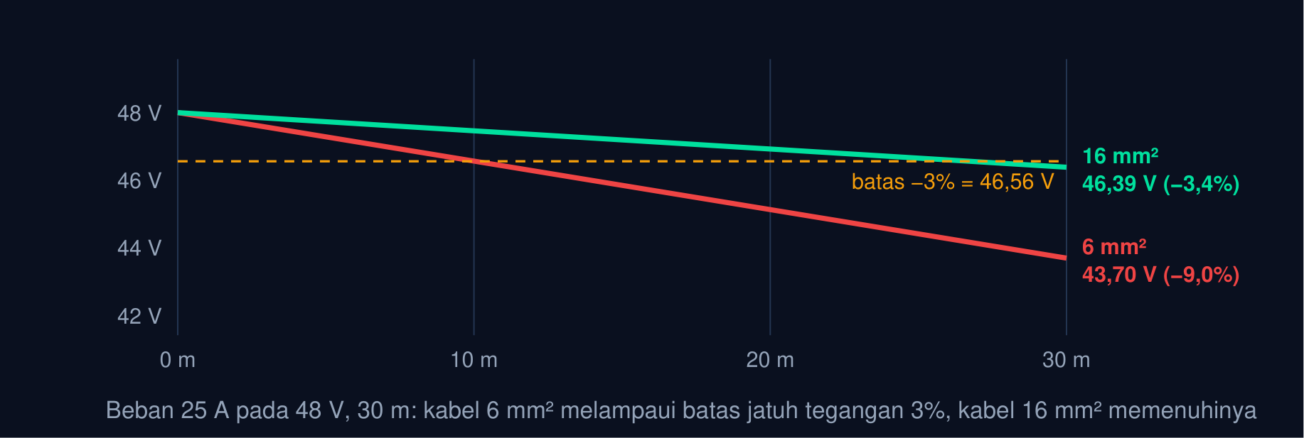
Gambar 6 — Tegangan sepanjang kabel DC untuk dua penampang. Beban 25 A pada 48 V sejauh 30 m: kabel 6 mm² menjatuhkan 4,30 V (9,0%), melampaui batas 3%; kabel 16 mm² memenuhinya.
Jatuh Tegangan dan Penampang Kabel DC
ΔV = I ρ 2L/A ⇒ A_{min} = (2 ρ L I)/ΔV_{maks} (10)
Faktor 2 karena arus pergi dan pulang. Tembaga ρ = 0,0172 Ω·mm²/m. Beban 25 A, 30 m, batas 3% dari 48 V (= 1,44 V): A_{min} = 2×0,0172×30×25/1,44 ≈ 17,9 mm², jadi dipilih 25 mm² (ukuran standar di atasnya).
📐 Persamaan (10) — Dua syarat menentukan kabel: kemampuan hantar arus (agar tidak panas) dan jatuh tegangan (agar beban menerima tegangan cukup). Pada DC tegangan rendah dan jarak puluhan meter, jatuh tegangan hampir selalu yang menentukan, dan hasilnya sering jauh lebih tebal daripada yang diduga.
• ΔV: Jatuh tegangan pergi-pulang (V)
• I: Arus beban (A)
• ρ: Resistivitas (Ω·mm²/m)
• L: Panjang satu arah (m)
• A: Luas penampang (mm²)
• ΔV_{maks}: Batas jatuh tegangan yang diizinkan (V)
• PLTS Off-Grid: Panel → pengendali muatan → baterai 12/24/48 V → beban. Kabel panel dan kabel beban dihitung terpisah; batas 3% per bagian.
• Kendaraan Listrik: Paket 400–800 V menurunkan arus kabel utama; tetapi jaringan 12 V untuk lampu dan elektronika masih memakai puluhan ampere dan kabel tebal.
• Pusat Data DC: Distribusi 48 V DC (dan kini 380 V DC) ke rak server menghilangkan tahap konversi AC–DC berulang dan menaikkan efisiensi beberapa persen.
• Pengelasan DC: Arus 100–300 A pada 20–40 V: kabel las 35–70 mm². Kabel yang terlalu panjang dan tipis membuat busur tidak stabil karena tegangan jatuh.
• Panel Kontrol 24 V DC: Sensor dan aktuator PLC berarus kecil, tetapi puluhan cabang pada satu catu daya: KCL menjumlahkan arusnya, kabel utama harus cukup.
• Sambungan dan Terminal: Sambungan longgar menambah resistansi seri kecil yang, pada arus besar, memanas dan menjadi sumber kebakaran; I²R berlaku juga pada terminal.
Tabel 6. Kabel Cu: R pergi-pulang 30 m, ΔV pada 25 A, ΔV (%), Rugi (W), Memenuhi 3%?.
Kabel Cu | R pergi-pulang 30 m | ΔV pada 25 A | ΔV (%) | Rugi (W) | Memenuhi 3%?
4 mm² | 0,2580 Ω | 6,45 V | 13,44 | 161,2 | ✗
6 mm² | 0,1720 Ω | 4,30 V | 8,96 | 107,5 | ✗
10 mm² | 0,1032 Ω | 2,58 V | 5,38 | 64,5 | ✗
16 mm² | 0,0645 Ω | 1,61 V | 3,36 | 40,3 | ✗
25 mm² | 0,0413 Ω | 1,03 V | 2,15 | 25,8 | ✓
35 mm² | 0,0295 Ω | 0,74 V | 1,54 | 18,4 | ✓

🏭 Catatan Praktik bagi Insinyur Mesin: saat memasang mesin bertenaga DC (bor, pompa, kompresor 48 V di bengkel bertenaga surya) atau pengisi daya, dua pertanyaan menentukan: berapa arusnya dan berapa jauh dari sumber. Tabel di atas menunjukkan bahwa memindahkan beban 30 m jauhnya mengubah kabel dari 6 mm² menjadi 25 mm². Mendekatkan sumber, menaikkan tegangan, atau memperbesar kabel adalah tiga cara yang selalu tersedia.
ANIMASI INTERAKTIF
JARINGAN DC
Geser parameter dan amati langsung bagaimana arus terbagi di jaringan seri–paralel, di mana daya beban memuncak dan berapa efisiensinya, bagaimana panjang dan penampang kabel menentukan jatuh tegangan, serta bagaimana sumber nyata melemah saat dibebani. Empat animasi ini menghubungkan Persamaan (1)–(10) dengan keputusan rancangan yang nyata.
Animasi 1 — Jaringan Seri–Paralel: Reduksi, Arus, dan Tegangan R₁ + (R₂ ∥ R₃)
Animasi ini dapat dijalankan pada halaman modul interaktif (tautan di awal dokumen); panel di bawah merangkum cara membacanya.
📊 Cara Membaca Animasi 1: Titik-titik bergerak menggambarkan arus; makin rapat, makin besar arusnya. Readout menunjukkan hasil reduksi dan pemeriksaan KCL/KVL.
Amati: (1) Memperkecil R₃ menarik lebih banyak arus ke cabangnya dan memperkecil R_{par}, sehingga arus total naik dan tegangan pada R₁ ikut naik. (2) V₁ + V_{par} selalu sama dengan V (KVL) dan I₂ + I₃ selalu sama dengan I (KCL). (3) Soal C12 memakai jaringan ini.
Animasi 2 — Transfer Daya Maksimum dan Efisiensi terhadap R_{L}
Animasi ini dapat dijalankan pada halaman modul interaktif (tautan di awal dokumen); panel di bawah merangkum cara membacanya.
📊 Cara Membaca Animasi 2: Kurva hijau adalah daya beban, kurva jingga putus-putus efisiensi, sumbu mendatar R_{L} dalam kelipatan r; titik-titik menyapu R_{L} dari kecil ke besar.
Amati: (1) Daya memuncak tepat di R_{L} = r dengan nilai E²/4r, dan efisiensi di sana 50%. (2) Memperkecil r menaikkan puncak daya dengan cepat (∝ 1/r). (3) Di R_{L} = 4r efisiensi sudah 80% walau daya tinggal 64% dari puncak; sistem tenaga memilih wilayah ini. Soal C11 dan C15.
Animasi 3 — Jatuh Tegangan Kabel DC dan Pemilihan Penampang ΔV = Iρ 2L/A
Animasi ini dapat dijalankan pada halaman modul interaktif (tautan di awal dokumen); panel di bawah merangkum cara membacanya.
📊 Cara Membaca Animasi 3: Setiap batang adalah jatuh tegangan untuk satu ukuran kabel tembaga standar pada sistem 48 V; batang merah melampaui batas, hijau adalah ukuran terkecil yang memenuhi.
Amati: (1) Menggandakan panjang menggandakan jatuh tegangan, dan penampang yang diperlukan ikut berlipat. (2) Batas 3% pada 48 V hanya 1,44 V, sangat ketat dibanding pada 400 V. (3) Readout memberi penampang minimum hasil Persamaan (10); soal C10 dan C13 memakainya.
Animasi 4 — Sumber Nyata: Tegangan Terminal dan Daya terhadap Arus V_{t} = E − Ir
Animasi ini dapat dijalankan pada halaman modul interaktif (tautan di awal dokumen); panel di bawah merangkum cara membacanya.
📊 Cara Membaca Animasi 4: Garis biru adalah tegangan terminal yang turun linear terhadap arus; kurva hijau putus-putus adalah daya yang diterima beban.
Amati: (1) Memperbesar r membuat garis tegangan lebih curam; sumber 'lemah' cepat kehilangan tegangan. (2) Daya beban memuncak di I = E/2r (setengah arus hubung singkat), titik yang sama dengan R_{L} = r. (3) Readout menampilkan arus hubung singkat E/r, angka yang menentukan sekring di dekat baterai. Soal C8.
🔍 Latihan Mandiri: pada Animasi 3 atur 25 A, 30 m, batas 3%: kabel yang dipilih harus 25 mm², sesuai Bagian 06. Naikkan batas ke 5% dan lihat kabel mana yang kini cukup. Lalu pada Animasi 2 cari R_{L} yang memberi efisiensi 90% dan bandingkan dayanya dengan puncak.
IMPLEMENTASI PYTHON
DI JUPYTER NOTEBOOK
Empat cell berikut adalah fondasi kode untuk mengerjakan tugas. Salin satu cell utuh ke Jupyter Notebook (VS Code), jalankan apa adanya lebih dulu, baru ubah parameternya. Setiap perhitungan diberi nomor persamaan yang dipakainya supaya dapat ditelusuri kembali ke materi.
📦 Paket yang Diperlukan: numpy dan matplotlib. Untuk soal tugas, yang dinilai adalah nilai numerik yang Anda print(); cetak dengan angka desimal secukupnya dan jangan membulatkan di tengah perhitungan.
Cell 1 — Hukum Ohm, Daya, Energi, dan Sumber Nyata
import numpy as np
# ═══ Hukum Ohm dan daya (Persamaan 1–2) ═══
V, R = 48.0, 8.0
I = V / R
print(f"I = {I:.4f} A; P = V*I = {V*I:.4f} W = I^2 R = {I**2*R:.4f} W = V^2/R = {V**2/R:.4f} W")
# ═══ Energi dan biaya ═══
jam, hari, tarif = 5, 30, 1444.70
E_kWh = V * I * jam * hari / 1000
print(f"Energi sebulan = {E_kWh:.4f} kWh; biaya = Rp {E_kWh*tarif:,.2f}")
# ═══ Sumber nyata (Persamaan 8) ═══
E_ggl, r = 12.6, 0.05
for I_beban in [10, 30, 60, 126]:
Vt = E_ggl - I_beban * r
print(f"I = {I_beban:4d} A -> V_t = {Vt:.3f} V, P_beban = {Vt*I_beban:.1f} W, rugi dalam = {I_beban**2*r:.1f} W")
print(f"Arus hubung singkat = {E_ggl/r:.1f} A")
Cell 2 — Reduksi Seri–Paralel dan Pemeriksaan Kirchhoff
import numpy as np
def seri(*R): return sum(R) # Persamaan 3
def paralel(*R): return 1 / sum(1/r for r in R) # Persamaan 4
V, R1, R2, R3 = 48.0, 4.0, 12.0, 6.0
R_par = paralel(R2, R3)
R_tot = seri(R1, R_par)
I = V / R_tot
V1, V_par = I * R1, I * R_par # pembagi tegangan
I2, I3 = V_par / R2, V_par / R3 # arus cabang
print(f"R_par = {R_par:.4f} ohm, R_total = {R_tot:.4f} ohm, I = {I:.4f} A")
print(f"V1 = {V1:.4f} V, V_par = {V_par:.4f} V -> KVL: V1 + V_par = {V1 + V_par:.4f} V")
print(f"I2 = {I2:.4f} A, I3 = {I3:.4f} A -> KCL: I2 + I3 = {I2 + I3:.4f} A")
P = {"R1": I**2*R1, "R2": I2**2*R2, "R3": I3**2*R3}
print(f"Daya tiap resistor: {P}; jumlah = {sum(P.values()):.4f} W = V*I = {V*I:.4f} W")
Cell 3 — Efisiensi Penyaluran, Transfer Daya Maksimum, dan Kurva P_{L}(R_{L})
import numpy as np
import matplotlib.pyplot as plt
# Efisiensi penyaluran (Persamaan 7)
V_beban, I, R_sal = 48.0, 40.0, 0.12
P_beban, P_rugi = V_beban * I, I**2 * R_sal
print(f"P_beban = {P_beban:.1f} W, P_rugi = {P_rugi:.1f} W, eta = {P_beban/(P_beban+P_rugi)*100:.4f} %")
# Transfer daya maksimum (Persamaan 9)
E, r = 24.0, 1.0
RL = np.linspace(0.05, 6, 400)
P_L = E**2 * RL / (r + RL)**2
eta = RL / (r + RL) * 100
print(f"P_maks = E^2/(4r) = {E**2/(4*r):.4f} W pada R_L = {r} ohm (eta = 50 %)")
print(f"Pada R_L = 4r: P_L = {E**2*4*r/(5*r)**2:.4f} W, eta = {4/5*100:.1f} %")
fig, ax1 = plt.subplots(figsize=(8, 4))
ax1.plot(RL, P_L, color='tab:green', label='P_L'); ax1.set_xlabel('R_L (ohm)'); ax1.set_ylabel('P_L (W)')
ax2 = ax1.twinx(); ax2.plot(RL, eta, '--', color='tab:orange', label='eta'); ax2.set_ylabel('eta (%)')
ax1.axvline(r, ls=':', color='tab:red'); plt.title('Transfer daya maksimum vs efisiensi'); plt.grid(True); plt.show()
Cell 4 — Jatuh Tegangan Kabel DC dan Pemilihan Penampang
import numpy as np
rho_Cu = 0.0172 # ohm mm^2 / m
V_sistem, I, L = 48.0, 25.0, 30.0 # V, A, m (satu arah)
batas = 0.03
dV_maks = batas * V_sistem
A_min = 2 * rho_Cu * L * I / dV_maks # Persamaan 10
print(f"dV_maks = {dV_maks:.4f} V; A_min = {A_min:.4f} mm^2")
standar = np.array([1.5, 2.5, 4, 6, 10, 16, 25, 35, 50])
cukup = standar[standar >= A_min]
print(f"Kabel dipilih = {cukup[0]} mm^2" if cukup.size else "Perlu kabel > 50 mm^2 atau tegangan lebih tinggi")
for A in [6, 16, 25]:
dV = 2 * rho_Cu * L * I / A
print(f"{A:3.0f} mm^2: dV = {dV:.4f} V ({dV/V_sistem*100:.2f} %), rugi = {I*dV:.2f} W, eta = {V_sistem*I/(V_sistem*I+I*dV)*100:.3f} %")
💡 Sebelum Mengerjakan Tugas: jalankan keempat cell dan cocokkan dengan angka di Bagian 03–06: I = 6,000 A pada jaringan contoh, P_{maks} = 144 W untuk sumber 24 V/1 Ω, dan kabel 25 mm² untuk 25 A sejauh 30 m. Cell 2–4 memuat pola penyelesaian soal Hard C11–C15; pahami langkahnya, jangan hanya menyalin angkanya.
TUGAS MODUL
Tugas Modul 3 dikerjakan pada halaman modul interaktif dan dinilai otomatis oleh server: 10 soal pilihan ganda (1 poin), 10 soal komputasi mudah (2 poin), dan 5 soal komputasi sulit (4 poin, partial credit 0,5). Parameter soal komputasi diturunkan dari dua digit terakhir NIM sehingga angka tiap mahasiswa berbeda. Berikut butir pilihan ganda dan cakupan soal komputasinya.
Bagian A — Pilihan Ganda
1. Menurut hukum Ohm, arus yang mengalir melalui resistor...
• (A) Sebanding dengan resistansi dan berbanding terbalik dengan tegangan
• (B) Sebanding dengan tegangan dan berbanding terbalik dengan resistansi
• (C) Tidak bergantung pada tegangan
• (D) Sebanding dengan kuadrat tegangan
2. Daya yang diubah menjadi panas pada resistor R yang dialiri arus I pada tegangan V dapat ditulis...
• (A) P = V/I saja
• (B) P = I/R
• (C) P = V · R
• (D) P = V I = I² R = V²/R
3. Resistansi ekuivalen beberapa resistor yang dihubungkan paralel selalu...
• (A) Lebih kecil daripada resistor terkecilnya
• (B) Lebih besar daripada resistor terbesarnya
• (C) Sama dengan jumlah semua resistor
• (D) Sama dengan rata-rata resistor
4. Hukum arus Kirchhoff (KCL) menyatakan bahwa pada setiap simpul...
• (A) Tegangan semua cabang sama dengan nol
• (B) Arus terbesar mengalir ke cabang beresistansi terbesar
• (C) Jumlah arus yang masuk sama dengan jumlah arus yang keluar
• (D) Daya yang masuk selalu lebih besar daripada yang keluar
5. Hukum tegangan Kirchhoff (KVL) menyatakan bahwa...
• (A) Tegangan pada semua resistor paralel berbeda-beda
• (B) Jumlah aljabar tegangan mengelilingi lintasan tertutup sama dengan nol
• (C) Tegangan sumber selalu lebih kecil daripada tegangan beban
• (D) Arus mengelilingi loop selalu nol
6. Dalam rangkaian seri dengan satu sumber...
• (A) Tegangan pada setiap resistor sama
• (B) Arus terbagi sebanding resistansi
• (C) Resistor terkecil mendapat tegangan terbesar
• (D) Arus sama di setiap resistor dan tegangan terbagi sebanding resistansi
7. Daya yang diserap beban dari sumber ber-ggl E dengan hambatan dalam r mencapai maksimum ketika...
• (A) R_{L} = r
• (B) R_{L} = 0
• (C) R_{L} sebesar mungkin
• (D) R_{L} = 2r
8. Pada keadaan transfer daya maksimum, efisiensi penyaluran daya dari sumber ke beban adalah...
• (A) 100%
• (B) 75%
• (C) 50%
• (D) 25%
9. Tegangan terminal baterai turun saat arus beban naik karena...
• (A) Ggl baterai berubah mengikuti beban
• (B) Jatuh tegangan I r pada hambatan dalam baterai
• (C) Beban paralel selalu menurunkan ggl
• (D) Arus beban mengalir berlawanan arah dengan ggl
10. Jatuh tegangan pada kabel DC ke sebuah beban akan berkurang bila...
• (A) Panjang kabel diperbesar
• (B) Arus beban diperbesar
• (C) Penampang kabel diperkecil
• (D) Penampang kabel diperbesar atau panjangnya diperpendek
Bagian B — Komputasi Mudah (Jupyter Notebook)
• C1: Arus dari hukum Ohm
• C2: Daya P = I²R
• C3: Arus rangkaian seri
• C4: Resistansi paralel tiga resistor
• C5: Pembagi tegangan
• C6: Pembagi arus dua cabang
• C7: Energi lampu DC sebulan
• C8: Tegangan terminal sumber nyata
• C9: Efisiensi penyaluran DC
• C10: Jatuh tegangan kabel pergi-pulang
Bagian C — Komputasi Sulit (multi-step)
• C11: Transfer daya maksimum E²/(4r)
• C12: Daya pada R₃ dalam jaringan seri–paralel
• C13: Penampang kabel minimum untuk ΔV ≤ 3%
• C14: Tegangan beban paralel di ujung saluran
• C15: Efisiensi R_{L}/(r + R_{L})
FORUM DISKUSI
Sebuah bengkel las dan bubut di desa memakai PLTS off-grid: panel surya mengisi bank baterai 48 V (ggl 48 V, hambatan dalam 0,04 Ω) yang diletakkan di rumah panel, 25 meter dari bengkel. Kabel ke bengkel adalah tembaga 6 mm². Bebannya: bor duduk 600 W, lampu LED 200 W, dan pompa air 480 W, semuanya 48 V DC dan dipasang paralel pada satu panel di bengkel.
Keluhan: lampu terang saat sendirian, meredup jelas begitu bor dan pompa menyala, dan pompa terasa lemah. Tiga usulan masuk: (a) mengganti kabel dengan 16 mm², (b) memindahkan baterai ke dalam bengkel (kabel tinggal 8 m), atau (c) menaikkan tegangan sistem ke 96 V. Seorang teman malah mengusulkan 'mencocokkan' beban dengan hambatan dalam baterai supaya dayanya maksimum.
Sebagai mahasiswa yang baru menyelesaikan Modul 3, Anda diminta menjelaskan gejalanya dengan angka dan menilai usulan-usulan itu sebelum bengkel mengeluarkan biaya.
Lampu yang meredup bukan lampu yang rusak: ia hanya menerima tegangan lebih rendah karena berbagi kabel dengan beban lain. Forum ini mengajak Anda menghitung berapa tegangan yang benar-benar sampai, usulan mana yang paling masuk akal, dan mengapa teorema transfer daya maksimum tidak boleh dipakai di sini.
• Pertanyaan 1: Hitung arus total dan jatuh tegangan sampai ke lampu: mengapa lampu meredup saat bor dan pompa menyala?
• Pertanyaan 2: Bandingkan tiga jalan keluar: kabel 16 mm², memindahkan baterai, atau menaikkan tegangan sistem ke 96 V
• Pertanyaan 3: Perlukah beban 'dicocokkan' dengan hambatan dalam baterai agar dayanya maksimum? Jelaskan dengan efisiensi
Jawaban ditulis pada halaman modul interaktif (minimal 30 kata per pertanyaan) dan menjadi syarat kelengkapan modul bersama tugas.
DAFTAR PUSTAKA
A. von Meier. Electric Power Systems: A Conceptual Introduction. Wiley-IEEE Press, 2006.
Alexander, C. K., & Sadiku, M. N. O. (2021). Fundamentals of Electric Circuits (7th ed.). McGraw-Hill.
Boylestad, R. L. (2016). Introductory Circuit Analysis (13th ed.). Pearson.
C. K. Alexander & M. N. O. Sadiku. Fundamentals of Electric Circuits, Seventh Edition. McGraw-Hill, 2021.
Hayt, W. H., Kemmerly, J. E., & Durbin, S. M. (2012). Engineering Circuit Analysis (8th ed.). McGraw-Hill.
J. D. Glover, T. J. Overbye & M. S. Sarma. Power System Analysis and Design, Sixth Edition. Cengage Learning, 2017.
J. D. Irwin & D. V. Kerns, Jr.. Introduction to Electrical Engineering. Prentice Hall, 1995.
R. L. Boylestad. Introductory Circuit Analysis, Thirteenth Edition. Pearson, 2016.

